Протокол № 36-2019
Заседания Совета
Ассоциации Саморегулируемой организации
"Инженерно-Геологические Изыскания в Строительстве"
(далее по тексту - Ассоциация «ИГИС»)

г. Нижний Новгород 30 августа 2019 г.

Место проведения: г. Н. Новгород, ул. Костина, д. 3, Пом. П13.
Время проведения: 12.00 ч. 00 мин.

На заседании присутствуют:
3 члена Совета Ассоциации «ИГИС» из 3:
- Жукова Лидия Валерьевна – генеральный директор ООО «НИИ ПТМ № 17»
- Сапрыкин Анатолий Викторович – технический директор ООО «Нижегородстройизыскания»
- Самусевич Никита Альбертович – независимый член Совета. Президент Ассоциации «ИГИС»

Явка членов - 100%. Кворум имеется. Заседание правомочно.
Приглашенные: Генеральный директор Ассоциации «ИГИС» - Васильева Ю.А.
Директор ООО «Строительное управление № 37» - Ладагин Александр Вячеславович
Для ведения заседания единогласно избраны:
Председателем заседания – член Совета Ассоциации «ИГИС» Жукова Лидия Валерьевна.
Секретарем заседания – Генеральный директор Совета Ассоциации «ИГИС» Васильева Юлия Александровна.
Ответственный за подсчет голосов - Васильева Юлия Александровна.
Председатель заседания Жукова Л.В. объявила ПОВЕСТКУ ДНЯ:

1.Утверждение протокола заседания Дисциплинарной комиссии Ассоциации «ИГИС».

2. Принятие решения об исключении из членов Ассоциации «ИГИС».

По первому вопросу
СЛУШАЛИ: Председателя заседания Жукову Л.В.
ГОЛОСОВАЛИ: «ЗА» - единогласно.
РЕШИЛИ:
Утвердить протокол заседания Дисциплинарной комиссии Ассоциации «ИГИС» № 48 от 30 августа 2019 г.
По второму вопросу:
СЛУШАЛИ: Генерального директора Васильеву Ю.А., который доложил, что в составе Ассоциации «ИГИС» имеется ряд организаций, которые не устранили нарушения требований стандартов и правил саморегулирования и право которых было ПРИОСТАНОВЛЕНО по результатам Протоколов Дисциплинарной комиссии. Данное нарушение допустили:

- Открытое акционерное общество «Владимирское землеустроительное проектно-изыскательское предприятие» ИНН 3327328282

ГОЛОСОВАЛИ: «ЗА» - единогласно.
РЕШИЛИ:
Исключить из членов Ассоциации «ИГИС»:

- Открытое акционерное общество «Владимирское землеустроительное проектно-изыскательское предприятие» ИНН 3327328282

Настоящий протокол подписали:


Председатель заседания ________________Жукова Лидия Валерьевна
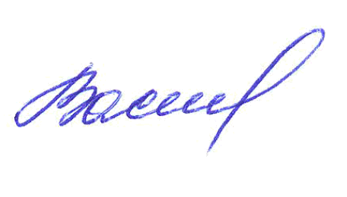

Секретарь заседания ___________________ Васильева Юлия Александровна

